VENDIM
Nr.597, datë 4.9.2019

PËR PËRCAKTIMIN E PROCEDURAVE, TË DOKUMENTACIONIT DHE TË MASËS MUJORE TË PËRFITIMIT TË NDIHMËS EKONOMIKE DHE PËRDORIMIT TË FONDIT SHTESË MBI FONDIN E KUSHTËZUAR PËR NDIHMËN EKONOMIKE
(ndryshuar me vendimin nr. 85, datë 10.2.2021; nr. 868, datë 29.12.2021; nr. 617, datë 22.9.2022; nr. 855, datë 26.12.2024)

(I përditësuar)

Në mbështetje të nenit 100 të Kushtetutës, të neneve 12, pikat 1, 4, e 5, 16, pika 2, dhe 21 të ligjit nr.57/2019, “Për asistencën sociale në Republikën e Shqipërisë”, me propozimin e ministrit të Shëndetësisë dhe Mbrojtjes Sociale, Këshilli i Ministrave

VENDOSI:

I. SUBJEKTET, KRITERET DHE DOKUMENTACIONI PËR PËRFITIMIN E NDIHMËS EKONOMIKE

1. Ndihma ekonomike shpërndahet sipas procedurave të përcaktuara në këtë vendim.
2. Përfituesit e ndihmës ekonomike janë:
a) familjet në nevojë, që nuk kanë të ardhura ose kanë të ardhura të pamjaftueshme;
b) jetimët, të cilët nuk janë në institucionet e përkujdesjes shoqërore;
c) prindërit me më shumë se 2 fëmijë të lindur njëherësh, që u përkasin familjeve në nevojë;
ç) viktimat e trafikimit, pas daljes nga institucionet e përkujdesjes shoqërore, deri në çastin e punësimit të tyre;
d) viktimat e dhunës në marrëdhëniet familjare, për periudhën e vlefshmërisë së urdhrit të mbrojtjes ose të urdhrit të menjëhershëm të mbrojtjes, që nuk trajtohen në institucionet e përkujdesjes shoqërore.
3. Ndihma ekonomike për familjet pa të ardhura ose me të ardhura të pamjaftueshme, është një pagesë që jepet në formën e një shpërblimi mujor në lekë, e cila kufizohet në kohë për një periudhë jo më shumë se 5 (pesë) vjet. Kufizimi në kohë i ndihmës ekonomike nuk aplikohet për:
a) familjet, anëtarët e së cilës janë mbi moshë pune;
b) familjet me kryefamiljare gra, me të paktën një fëmijë që ndjek arsimin bazë.
3.1 Për familjet përfituese në skemën e ndihmës ekonomike, anëtarët madhorë orientohen me prioritet drejt programeve të nxitjes së punësimit, riintegrimit social dhe punëve publike në komunitet, me qëllim fuqizimin e familjes dhe riintegrimin e saj në shoqëri.
3.2 Anëtarit të familjes përfituese të ndihmës ekonomike, të përfshirë në këto programe punësimi, nuk i llogaritet masë përfitimi e ndihmës ekonomike sipas strukturës së familjes. Në të ardhurat e familjes nuk llogariten pagesat e anëtarëve që ndjekin formimin profesional, të ardhurat nga bursat e fëmijëve që ndjekin arsimin profesional dhe të ardhurat e fëmijëve të angazhuar në arsim dhe në formimin profesional në formën e dyfishtë.
3.3 Drejtoria Rajonale e Shërbimit Social Shtetëror, në bashkëpunim me Agjencinë Kombëtare të Punësimit dhe Aftësive, monitoron ecurinë e ndjekjes së programeve nga përfituesit, përmes ndërveprimit të Regjistrit Elektronik Kombëtar të ndihmës ekonomike dhe Sistemit të Menaxhimit të Informacionit të Punësimit, si dhe në përputhje me mekanizmin e referimit për punësimin dhe integrimin social të individëve në moshë aktive pune, përfitues të skemës së ndihmës ekonomike dhe aftësisë së kufizuar, të miratuar çdo vit nga ministri përgjegjës për çështjet sociale dhe ministri përgjegjës për çështjet e punësimit.
4. Për të përfituar ndihmë ekonomike, subjektet e përcaktuara në pikën 2, të këtij kreu, paraqesin dokumentacionin e mëposhtëm:
4.1. Për familjet në nevojë, kryetari i familjes/njëri nga anëtarët madhorë, së bashku me bashkëshortin/en ose i vetëm kur nuk ka bashkëshort/e, kërkojnë të aplikojnë pranë administratorit shoqëror të seksioneve të ndihmës dhe të shërbimeve shoqërore në bashkinë/njësinë administrative, ku kanë vendbanimin, duke paraqitur, si më poshtë vijon:
a) Kopjen e kartës së identitetit të aplikantëve.
b) Certifikatën e pronësisë, të lëshuar nga Agjencia Shtetërore e Kadastrës /vërtetimin e lëshuar nga Zyra e Kadastrës, apo aktin e marrjes në pronësi ose në përdorim të tokës, për zonat ku regjistrimi i pronësisë nuk ka përfunduar ende.
c) Për rastet që janë në proces zgjidhjeje martese dhe ende nuk ka një vendim gjykate të formës së prerë, dokumentacioni i përcaktuar në pikën 4.1, të këtij kreu paraqitet i ndarë nga secili bashkëshort. Krahas këtij dokumentacioni paraqitet edhe vërtetimi i gjykatës që bashkëshortët janë në proces zgjidhjeje martese.
ç) Për familjet në nevojë, që në përbërje të tyre kanë invalidë pune apo persona me aftësi të kufizuara, që përfitojnë pagesë për aftësinë e kufizuar, krahas dokumentacionit të përcaktuar në pikën 4.1, të këtij kreu, Drejtoria Rajonale e Shërbimit Social Shtetëror merr vërtetimin e komisionit të vlerësimit të aftësisë së kufizuar, nëpërmjet ndërveprimit me Regjistrin Elektronik Kombëtar të Aftësisë së Kufizuar.
d) Shfuqizuar.
dh) Për fëmijët e familjeve në nevojë që vaksinohen, paraqesin edhe fotokopje nga libri i shëndetit të fëmijës për vaksinën e kryer, sipas kalendarit të detyrueshëm për grupmoshat e fëmijëve, për të përfituar pagesën shtesë.
e) Për familjet në nevojë, që në përbërje të tyre kanë anëtarë në moshë aktive pune, që ndjekin arsimin e lartë, krahas dokumentacionit të përcaktuar në pikën 4.1, paraqesin edhe vërtetimin e lëshuar nga institucioni arsimor, i cili është i detyrueshëm për t’u dorëzuar një herë brenda një viti shkollor.
f) Familjet në nevojë, që në përbërje të tyre kanë anëtarë madhorë, paraqesin dy herë në vit vërtetimin për hyrje-daljet nga territori shqiptar, të lëshuar nga portali “e-Albania”.
4.2. Jetimët, të cilët nuk janë në institucione të përkujdesjes shoqërore, paraqesin pranë administratorit shoqëror të seksioneve të ndihmës dhe të shërbimeve shoqërore në bashkinë/njësinë administrative:
a) kopjen e kartës së identitetit;
b) kopjen e noterizuar për statusin e jetimit, sipas kërkesave të parashikuara në ligjin për statusin e jetimit, të ndryshuar;
c) shfuqizuar;
ç) për jetimët që vaksinohen paraqesin edhe fotokopje nga libri i shëndetit të fëmijës për vaksinën e kryer, sipas kalendarit të detyrueshëm për grupmoshat e fëmijëve për të përfituar pagesën shtesë.
4.3. Prindërit me më shumë se 2 fëmijë të lindur njëherësh, që u përkasin familjeve në nevojë, plotësojnë dokumentacionin e përcaktuar në pikën 4.1, të këtij kreu. Dokumentacioni duhet të përfshijë edhe vlerësimin e situatës social-ekonomike të kryer nga administratori shoqëror që vërtetoon se është familje në nevojë.
4.4. Viktimat e trafikimit, pas daljes nga institucionet e përkujdesjes shoqërore deri në çastin e punësimit të tyre, paraqesin:
a) kopjen e kartës së identitetit;
b) vërtetimin e trajtimit në institucionet e përkujdesjes shoqërore, të lëshuar brenda 30 (tridhjetë) ditëve të fundit.
4.5. Viktimat e dhunës në marrëdhëniet familjare, për periudhën e vlefshmërisë së urdhrit të mbrojtjes ose të urdhrit të menjëhershëm të mbrojtjes, paraqesin:
a) kopjen e kartës së identitetit;
b) urdhrin e mbrojtjes ose urdhrin e menjëhershëm të mbrojtjes, për rastet e parashikuara në shkronjën “d”, të pikës 2, të këtij kreu.
4.6 Për fëmijët e familjeve në nevojë, prindërve me më shumë se dy fëmijë të lindur njëherësh, që u përkasin familjeve në nevojë, dhe jetimët, të cilët ndjekin arsimin bazë, vërtetimi për ndjekjen e shkollës për të përfituar pagesën shtesë merret me ndërveprim nga Sistemi i Menaxhimit të Informacionit Parauniversitar.

II. PROCEDURA E APLIKIMIT PËR PËRFITIMIN E NDIHMËS EKONOMIKE
1. Administratori shoqëror identifikon familjet e individët në nevojë, i informon për regjistrimin si punëkërkues të papunë pranë zyrave të punës dhe për të vijuar me procedurat e punësimit përpara aplikimit për përfitimin e ndihmës ekonomike. Administratori shoqëror referon për t’i regjistruar si punëkërkues të papunë pranë zyrave të punës anëtarët madhorë në moshë aktive pune të familjeve në nevojë, që jetojnë në fshat, të cilët kanë firmosur vetëdeklarimin se janë të gatshëm për punë pranë zyrave përkatëse të punës. Individët e referuar paraqiten në zyrën e punës pranë vendbanimit të tyre brenda 5 (pesë) ditëve kalendarike.
Administratori shoqëror, në prani të kryetarit të familjes/anëtarit madhor, së bashku me bashkëshortin/en, ose të vetëm kur nuk ka bashkëshort/e, kur aplikon për ndihmë ekonomike, hedh në Regjistrin Elektronik Kombëtar, brenda 10 (dhjetë) ditëve të para të muajit, të dhënat e mëposhtme:
a) Formularin për aplikim për ndihmë ekonomike, sipas shtojcës 1, që i bashkëlidhet këtij vendimi, si pjesë përbërëse e tij, dhe që përmbledh informacionin për:
i) demografinë e familjes, arsimin dhe punësimin;
ii) llojin e banesës;
iii) pasuritë/asetet familjare;
iv) të ardhurat nga programet e mbrojtjes shoqërore dhe të ardhurat e tjera.
1.1 Administratori shoqëror hedh në Regjistrin Elektronik Kombëtar të dhënat për familjet që aplikojnë për herë të parë për ndihmë ekonomike. Aplikimi vlerësohet nëpërmjet Regjistrit Elektronik Kombëtar pas ofrimit nga zyra e punës të ofertave të përshtatshme të punësimit për anëtarët madhorë të familjeve aplikuese, të gatshëm për punë, por jo më vonë se deri në fund të muajit të aplikimit.
2. Administratori shoqëror, pasi verifikon situatën social ekonomike të familjeve në nevojë nëpërmjet vizitave në familje dhe në terren, brenda 20 (njëzet) ditëve të muajit të aplikimit për familjet që aplikojnë për herë të parë si dhe dy herë në vit për të gjitha familjet që trajtohen me ndihmë ekonomike, hedh në Regjistrin Elektronik Kombëtar të dhënat sipas formularit në shtojcën 2, që i bashkëlidhet këtij vendimi dhe është pjesë përbërëse e tij.
2.1 Drejtoria Rajonale e Shërbimit Social Shtetëror, për familjet që aplikojnë për herë të parë, kryen verifikimin në terren pas vlerësimit social-ekonomik të kryer nga administratori shoqëror.
3. Administratori shoqëror paraqet pranë strukturës përgjegjëse për shërbimet sociale në bashki, nëpërmjet Regjistrit Elektronik Kombëtar, listën e familjeve/individëve në nevojë që kanë aplikuar për ndihmë ekonomike;
4. Anëtarët madhorë të familjes/individët përfitues paraqiten çdo 3 (tre) muaj pranë administratorit shoqëror për të deklaruar lidhur me gjendjen social-ekonomike të familjes. Administratori shoqëror hedh në Regjistrin Elektronik Kombëtar deklaratën lidhur me ndryshimet e situatës social-ekonomike të familjes, sipas shtojcës 3, që i bashkëlidhet këtij vendimi dhe është pjesë përbërëse e tij, për përfitimin e ndihmës ekonomike.
5. Administratorët shoqërorë janë të detyruar që dokumentet e përcaktuara në pikën 4, të kreut I, dhe në pikat 1, 2, 3 dhe 4, të kreut II, të këtij vendimi, t’i ruajnë ato sipas legjislacionit në fuqi për ruajtjen e dokumentacionit.
6. Ndryshimi i vendbanimit të përfituesve të ndihmës ekonomike shoqërohet me transferimin e dokumentacionit pranë bashkisë/njësisë administrative të vendbanimit të ri.
7. Struktura përgjegjëse për shërbimet sociale në bashki dërgon, në formë elektronike, nëpërmjet Regjistrit Elektronik Kombëtar, listën e plotë të familjeve/individëve në nevojë nën juridiksionin e bashkisë pranë Drejtorisë Rajonale të Shërbimit Social Shtetëror për trajtim me ndihmë ekonomike, brenda datës 15 të çdo muaji, sipas formatit në shtojcën 4, që i bashkëlidhet këtij vendimi.
8. Drejtoria Rajonale e Shërbimit Social Shtetëror, për realizimin e procesit të vendimmarrjes për përfituesit e ndihmës ekonomike, ka këto përgjegjësi:
a) verifikon të dhënat e regjistruara nga administratori shoqëror për familjet/individët në nevojë në Regjistrin Elektronik Kombëtar si dhe konfirmon saktësinë e tyre pranë autoriteteve shtetërore përgjegjëse dhe në bazë të aplikimit të formulës së pikëzuar për familjet në nevojë;
b) merr vendime për caktimin e familjeve/individëve në nevojë, përfitues të ndihmës ekonomike, masën e përfitimit të tyre si edhe refuzon kërkesën për dhënien e përfitimit të ndihmës ekonomike të shoqëruar me arsyet e refuzimit, sipas formatit në shtojcën 5, që i bashkëlidhet këtij vendimi;
c) ia dërgon vendimin kryetarit të bashkisë:
i. për të njoftuar kërkuesit për përfitimin e ndihmës ekonomike;
ii. për të kryer veprimet financiare për pagesën për përfituesit e ndihmës ekonomike.
9. Drejtoria Rajonale e Shërbimit Social Shtetëror realizon procesin e vendimmarrjes brenda muajit të aplikimit të qytetarëve për ndihmë ekonomike.
10. Strukturat e Fondit të Sigurimit të Detyrueshëm të Kujdesit Shëndetësor, mjeku i familjes dhe administratori shoqëror koordinojnë procesin e dhënies së ndihmës ekonomike, duke bërë të mundur dhënien e informacionit për kryerjen e kontrollit mjekësor bazë, për personat e grupmoshës 35–70 vjeç. Administratori shoqëror ka detyrimin të njoftojë 3 (tri) muaj rresht, para muajit të lindjes, personat e grupmoshës 35–70 vjeç që përfitojnë ndihmë ekonomike për kryerjen e kontrollit mjekësor bazë, në një nga ditët e muajit të lindjes. Personi i njoftuar është i detyruar të paraqitet në muajin pasardhës të muajit të lindjes me një vërtetim nga qendra shëndetësore që ka kryer kontrollin mjekësor bazë. Fondi i Sigurimit të Detyrueshëm të Kujdesit Shëndetësor, brenda 7 (shtatë) ditëve kalendarike, nëpërmjet strukturave rajonale të tij, dërgon informacionin e nevojshëm pranë administratorit shoqëror.
11. Përjashtohen nga përfitimi i ndihmës ekonomike, për një periudhë gjashtëmujore, familjet të cilat kanë në përbërje të tyre edhe një anëtar të vetëm që plotëson kushtet e mëposhtme:
a) Kryen ndarje të qëllimshme të anëtarëve të familjes që jetojnë në të njëjtën strehë, kur nuk krijohet një kurorë e re, me përjashtim të rastit vajzë-nënë;
b) Nuk tërheq ndihmën ekonomike brenda 10 (dhjetë) ditëve punë nga dita e depozitimit në llogarinë bankare/kryerjes së pagesave nga Posta Shqiptare sh.a., me përjashtim të rasteve kur kjo ka ndodhur për shkaqe të arsyeshme, si ato shëndetësore apo fatkeqësi.
c) Refuzon verifikimin e situatës social-ekonomike në familje;
ç) Fsheh informacionin apo kryen deklarim të rremë;
d) Nuk paraqiten për deklarim dhe/ose nuk deklarojnë ndryshimet e situatës social-ekonomike çdo tre muaj pranë administratorit shoqëror, me përjashtim të rasteve kur kjo ka ndodhur për shkaqe të arsyeshme, si shëndetësore apo fatkeqësi, dhe të anëtarëve të familjes, të cilët janë persona me aftësi të kufizuara, invalidë pune ose të moshuar, të cilët janë në pamundësi lëvizjeje;
dh) Refuzojnë përfshirjen në kurset e formimit profesional për anëtarët në moshë aktive pune të familjeve përfituese të skemës së ndihmës ekonomike, sipas përcaktimeve të legjislacionit në fuqi për nxitjen e punësimit;
e) Kanë anëtarët në moshë aktive pune të aftë për punë, që nuk rezultojnë punëkërkues të papunë pranë zyrave të punës apo të vetëpunësuar pranë strukturave të tatimeve, me përjashtim të rasteve të familjeve që zotërojnë tokë bujqësore në pronësi/përdorim dhe banojnë në fshat;
ë) Anëtarët në moshë aktive pune, të aftë për punë, që nuk rezultojnë punëkërkues të papunë pranë zyrave të punës apo të vetëpunësuar pranë strukturave të tatimeve, me përjashtim të familjeve që kanë anëtarë, që ndjekin arsimin e mesëm të lartë apo të lartë, por jo më shumë se deri në moshën 25 vjeç.
12. Përjashtohen nga përfitimi i ndihmës ekonomike për një periudhë njëvjeçare familjet, të cilat kanë në përbërje të tyre qoftë edhe një anëtar të vetëm që plotëson kushtet e mëposhtme:
a) Është në moshë aktive pune dhe refuzon ofertat e përshtatshme për punë të zyrave të punës, sipas përcaktimeve të legjislacionit në fuqi për nxitjen e punësimit;
b) Punësohen dhe ndërpresin marrëdhëniet e punës pa shkaqe të arsyeshme, me përjashtim të rasteve kur zgjidhja e kontratës bëhet nga ana e punëdhënësit;
c) Ka kryer më shumë se një deklarim të rremë;
ç) Ato familje, të cilat rezultojnë me të ardhura dhe kushte të mira social-ekonomike.
13. Pagesat e ndihmës ekonomike, në masën e përcaktuar në kreun III, të këtij vendimi, paguhen nga shërbimet bankare ose Posta Shqiptare, pranë bashkive/njësive administrative ku ka vendbanimin përfituesi. Bashkia merr masa që këto pagesa të merren të plota nga përfituesit dhe të mos tarifohen/komisionohen.
14. Vërtetimi për përfitimin ose jo të ndihmës ekonomike lëshohet nëpërmjet portalit “e-Albania”.
III. MASA E NDIHMËS EKONOMIKE
1. Ndihma ekonomike, që përfitojnë familjet dhe individët në nevojë, është e plotë dhe masa nuk kufizohet për shkak të numrit të anëtarëve. Ndihmë ekonomike përfitojnë familjet që nuk kanë të ardhura ose kanë të ardhura të pamjaftueshme nga programet e mbrojtjes shoqërore, remitancat, qiraja, asetet, bujqësia apo të ardhura të tjera, dhe individët e përcaktuar në pikën 2, të kreut I të këtij vendimi.
2. Masa e ndihmës ekonomike për familjet në nevojë përcaktohet sipas strukturës së familjes dhe shkon deri në 150 për qind e masës së pensionit social dhe e indeksuar. Masa e ndihmës ekonomike indeksohet nga Shërbimi Social Shtetëror sa herë indeksohet pensioni social dhe në bazë të këtij indeksi.
3. Ministri përgjegjës për çështjet sociale nxjerr udhëzim për mënyrën e përllogaritjes së masës së ndihmës ekonomike, sipas strukturës së familjes.
4. Kur në përbërjen e strukturës së familjes, për efekt të llogaritjes së masës së ndihmës ekonomike, mbetet vetëm një anëtar, masa e ndihmës ekonomike për këtë të fundit është ajo e llogaritur për këtë anëtar.
5. Për bashkëshortët në proces zgjidhjeje martese, kur ende nuk ka një vendim gjykate të formës së prerë, masa e ndihmës ekonomike për secilin bashkëshort do të jetë e përllogaritur në bazë të strukturës së familjes, sipas pikës 2, të kreut III, të këtij vendimi.
6. Masa e ndihmës ekonomike, në muaj, për prindërit e fëmijëve të lindur është, si më poshtë vijon:
a) Trinjakë 3 000 (tre mijë) lekë, për çdo fëmijë;
b) Katërnjakë 4 000 (katër mijë) lekë, për çdo fëmijë;
c) Pesënjakë 5 000 (pesë mijë) lekë, për çdo fëmijë.
Kjo ndihmë ekonomike përfitohet deri në mbarimin e arsimit bazë, por jo më shumë se 18 vjeç.
7. Masa e ndihmës ekonomike për viktimat e trafikimit është 9 900 (nëntë mijë e nëntëqind) lekë në muaj. Kjo ndihmë ekonomike përfitohet pas daljes nga institucionet e përkujdesjes shoqërore, deri në çastin e punësimit të tyre.
8. Masa e ndihmës ekonomike për çdo viktimë të dhunës në marrëdhëniet familjare që nuk trajtohet në institucionet e përkujdesjes shoqërore, të përcaktuar në urdhrin e mbrojtjes apo urdhrin e menjëhershëm të mbrojtjes, është 9 900 (nëntë mijë e nëntëqind) lekë në muaj.Kjo ndihmë ekonomike përfitohet gjatë periudhës së vlefshmërisë të urdhrit të mbrojtjes ose të urdhrit të menjëhershëm të mbrojtjes, të përcaktuar në vendimin e gjykatës.
9. Masa e ndihmës ekonomike për çdo jetim është 9 900 (nëntë mijë e nëntëqind) lekë në muaj .Kjo ndihmë ekonomike përfitohet nga jetimët që nuk janë në institucione deri në çastin e punësimit të tyre.
10. Anëtarët e familjes, fëmijë/jetimët që nuk janë në institucione për të cilët vërtetohet që ndjekin arsimin bazë deri në moshën 16 vjeç, marrin një shtesë në masën 300 (treqind) lekë në muaj gjatë vitit shkollor.
11. Anëtarët e familjes, fëmijë/jetimët që nuk janë në institucione për të cilët vërtetohet se janë vaksinuar sipas kalendarit të vaksinimit, marrin një shtesë në masën 100 (njëqind) lekë, për çdo vaksinë të kryer.
12. Anëtarit të familjes në nevojë, që është person me aftësi të kufizuara, invalid pune apo individ, përfitues i ndihmës ekonomike, nuk i llogaritet masë ndihme ekonomike në strukturën e masës së ndihmës ekonomike për familjen.
13. Anëtarit të familjes në nevojë, që, me vendim të formës së prerë të gjykatës, vuan dënimin me heqje lirie ose që trajtohet me mjekim të detyruar me vendim gjykate, në institucionet mjekësore të posaçme, nuk i llogaritet masë ndihme ekonomike në strukturën e masës së ndihmës ekonomike për familjen.
14. Të drejtën për ta tërhequr dhe marrë në dorëzim ndihmën ekonomike për familjet në nevojë e ka bashkëshortja e kryefamiljarit. Për rastet kur në strukturën e familjes bashkëshortja mungon, të drejtën e tërheqjes e ka kryetari i familjes.
15. Për përfituesit e ndihmës ekonomike, të përcaktuar në shkronjat “a”, “b”, “c”, “ç” dhe “d”, të pikës 2, të kreut I, të këtij vendimi, masa e ndihmës ekonomike dyfishohet për një periudhë 6-mujore, me qëllim zbutjen e efekteve të shkaktuara nga epidemia COVID-19.
16. Familjet përfituese në programin e ndihmës ekonomike, që kanë në përbërje tre apo më shumë fëmijë të moshës 0–18 vjeç, përfitojnë dyfishin e masës së pagesës ekzistuese të ndihmës ekonomike, sipas strukturës së familjes.
16/1. Gratë kryefamiljare, përfituese në programin e ndihmës ekonomike, që kanë në përbërje të familjes deri në dy fëmijë të moshës nga 0 në 18 vjeç, përfitojnë dyfishin e masës së pagesës ekzistuese të ndihmës ekonomike, sipas strukturës së familjes.
16/2. Përfituesit e programit të ndihmës ekonomike, që kanë mbushur moshën 65 vjeç, të vetmuar, dhe nuk trajtohen me pension pleqërie apo pension social, përfitojnë dyfishin e masës së pagesës ekzistuese të ndihmës ekonomike.
16/3. Anëtarët e familjeve përfituese të programit të ndihmës ekonomike, që kanë mbushur moshën 65 vjeç dhe nuk trajtohen me pension pleqërie apo pension social, përfitojnë dyfishin e masës së pagesës ekzistuese të ndihmës ekonomike, sipas strukturës së familjes.
17. Masa e ndihmës ekonomike për familjet, që nuk përfitojnë sipas pikave 16/1, 16/2 dhe 16/3, të këtij kreu, rritet me dhjetë për qind më shumë të masës së pagesës ekzistuese, sipas strukturës së familjes.
18. Masa e ndihmës ekonomike sipas pikave 16, 16/1, 16/2, 16/3 dhe 17, të këtij kreu, përllogaritet nga Shërbimi Social Shtetëror, bazuar në masën e pagesës ekzistuese, sipas strukturës së familjes, përpara hyrjes në fuqi të këtij vendimi.
IV.PËRDORIMI I FONDIT SHTESË MBI FONDIN E KUSHTËZUAR PËR NDIHMËN EKONOMIKE
1. Këshilli bashkiak miraton në fillim të vitit kriteret për dhënien e ndihmës ekonomike për familjet aplikuese për ndihmë ekonomike, të cilat nuk janë shpallur përfituese nga sistemi i pikëzimit dhe që do të trajtohen me fondin shtesë mbi fondin e kushtëzuar për ndihmën ekonomike.
2. Këshilli bashkiak ka të drejtë të miratojë dhënien e ndihmës ekonomike për familjet aplikuese, të cilat nuk janë shpallur përfituese nga sistemi i pikëzimit, duke përdorur fondin shtesë mbi fondin e kushtëzuar për ndihmën ekonomike.
3. Fondi shtesë mbi fondin e kushtëzuar për ndihmën ekonomike është 6 për qind e këtij fondi dhe mbi këtë fond mund të shtohen ose jo edhe fonde të buxhetit vendor.
4. Akordimi i fondit deri në 6 për qind do t’i shtohet çeljes faktike të çdo 2-mujori që transferohet për përfituesit e ndihmës ekonomike të përzgjedhur nga sistemi i pikëzimit.
5. Familjet në nevojë, në momentin që do të përzgjidhen nga lista e familjeve, duhet të kenë aplikuar brenda tre muajve të fundit nëpërmjet Regjistrit Elektronik Kombëtar për ndihmë ekonomike dhe që nuk janë shpallur përfituese nga sistemi i pikëzimit.
6. Familjet në nevojë, që do të trajtohen me ndihmë ekonomike, do të miratohen me vendim të këshillit bashkiak.
7. Për familjet që do të trajtohen me ndihmë ekonomike duhet të jetë kryer paraprakisht vlerësimi social-ekonomik në familje nga administratori shoqëror, sipas shtojcës 2, që i bashkëlidhet këtij vendimi.
8. Administratori shoqëror, gjatë periudhës së trajtimit me fondin deri në 6 për qind, nëse verifikon që ka ndryshime të situatën social ekonomike, referon familjen për të aplikuar në Regjistrin Elektronik Kombëtar të Ndihmës Ekonomike apo ndërpret periudhën e përfitimit në rast të punësimit të anëtarëve të familjes.
9. Struktura përgjegjëse për shërbimet sociale në bashki harton projektvendimin për familjet në nevojë nën juridiksionin e bashkisë, në bazë të propozimeve dhe të vlerësimeve social-ekonomike të ardhura nga administratori shoqëror, për trajtim me ndihmë ekonomike nga fondi shtesë mbi fondin e kushtëzuar për ndihmën ekonomike.
10. Struktura përgjegjëse për shërbimet sociale në bashki përllogarit fondin për mbulimin e familjeve në nevojë që do të trajtohen nga fondi shtesë mbi fondin e kushtëzuar për ndihmën ekonomike dhe e dërgon për miratim në këshillin bashkiak.
11. Masa e ndihmës ekonomike për familjet përfituese nga ky fond llogaritet në të njëjtën mënyrë sipas përllogaritjes së masës së strukturës së familjes, për familjet përfituese të ndihmës ekonomike.
12. Struktura përgjegjëse për shërbimet sociale në bashki grumbullon dhe përgatit informacione, statistika për numrin e familjeve përfituese të trajtuara nga ky fond dhe fondin e realizuar të cilat i dërgojnë pranë strukturave rajonale të Shërbimit Social Shtetëror.
13. Nuk mund të trajtohen nga fondi shtesë mbi fondin e kushtëzuar për ndihmën ekonomike:
a) familjet të cilat nuk kanë aplikuar për ndihmë ekonomike nëpërmjet Regjistrit Elektronik Kombëtar;
b) familjet të cilat trajtohen me ndihmë ekonomike sipas krerëve I, II dhe III, të këtij vendimi.
V. PROCEDURA E ANKIMIMIT ADMINISTRATIV
1. Aplikuesit për përfitimin e ndihmës ekonomike, kur gjykojnë se vendimi zyrtar i organit përkatës është i padrejtë, mund të paraqesin ankesë me shkrim pranë bashkisë/njësisë administrative, brenda 20 (njëzet) ditëve kalendarike nga marrja e njoftimit. Struktura vendore shqyrton ankesën dhe njofton me shkrim ankuesin brenda 7 (shtatë) ditëve kalendarike nga marrja e ankesës.
2. Aplikuesit për përfitimin e ndihmës ekonomike kanë të drejtë të paraqesin ankesë me shkrim pranë strukturës rajonale të Shërbimit Social Shtetëror brenda 20 (njëzet) ditëve kalendarike nga marrja e përgjigjes nga struktura vendore, pas ezaurimit të ankimit, të përcaktuar në pikën 1, të këtij kreu.
3. Struktura rajonale e Shërbimit Social Shtetëror, pas shqyrtimit dhe verifikimit të ankesave, njofton me shkrim të interesuarin dhe njësinë e vetëqeverisjes vendore brenda 14 (katërmbëdhjetë) ditëve kalendarike nga marrja e ankesës.
4. Aplikuesit për përfitimin e ndihmës ekonomike, që pretendojnë se u është shkelur dhe/ose mohuar një e drejtë ligjore, gëzojnë të drejtën për të ngritur padi në gjykatë, në përputhje me legjislacionin në fuqi për organizimin dhe funksionimin e gjykatave administrative dhe gjykimin e mosmarrëveshjeve administrative.
VI. DISPOZITA TË FUNDIT
1.Vendimi nr.955, datë 7.12.2016, i Këshillit të Ministrave, “Për përcaktimin e kritereve, të procedurave, dokumentacionit dhe masës së përfitimit të ndihmës ekonomike”, të ndryshuar, shfuqizohet.
2. Ngarkohet ministri përgjegjës për çështjet sociale të nxjerrë udhëzimet në zbatim të vendimit.
3. Ngarkohen të gjitha organet e administratës shtetërore dhe njësitë e vetëqeverisjes vendore për zbatimin e këtij vendimi.
Ky vendim hyn në fuqi pas botimit në Fletoren Zyrtare.

KRYEMINISTRI
Edi Rama

(Ndryshuar me VKM-në nr. 855, datë 26.12.2024)

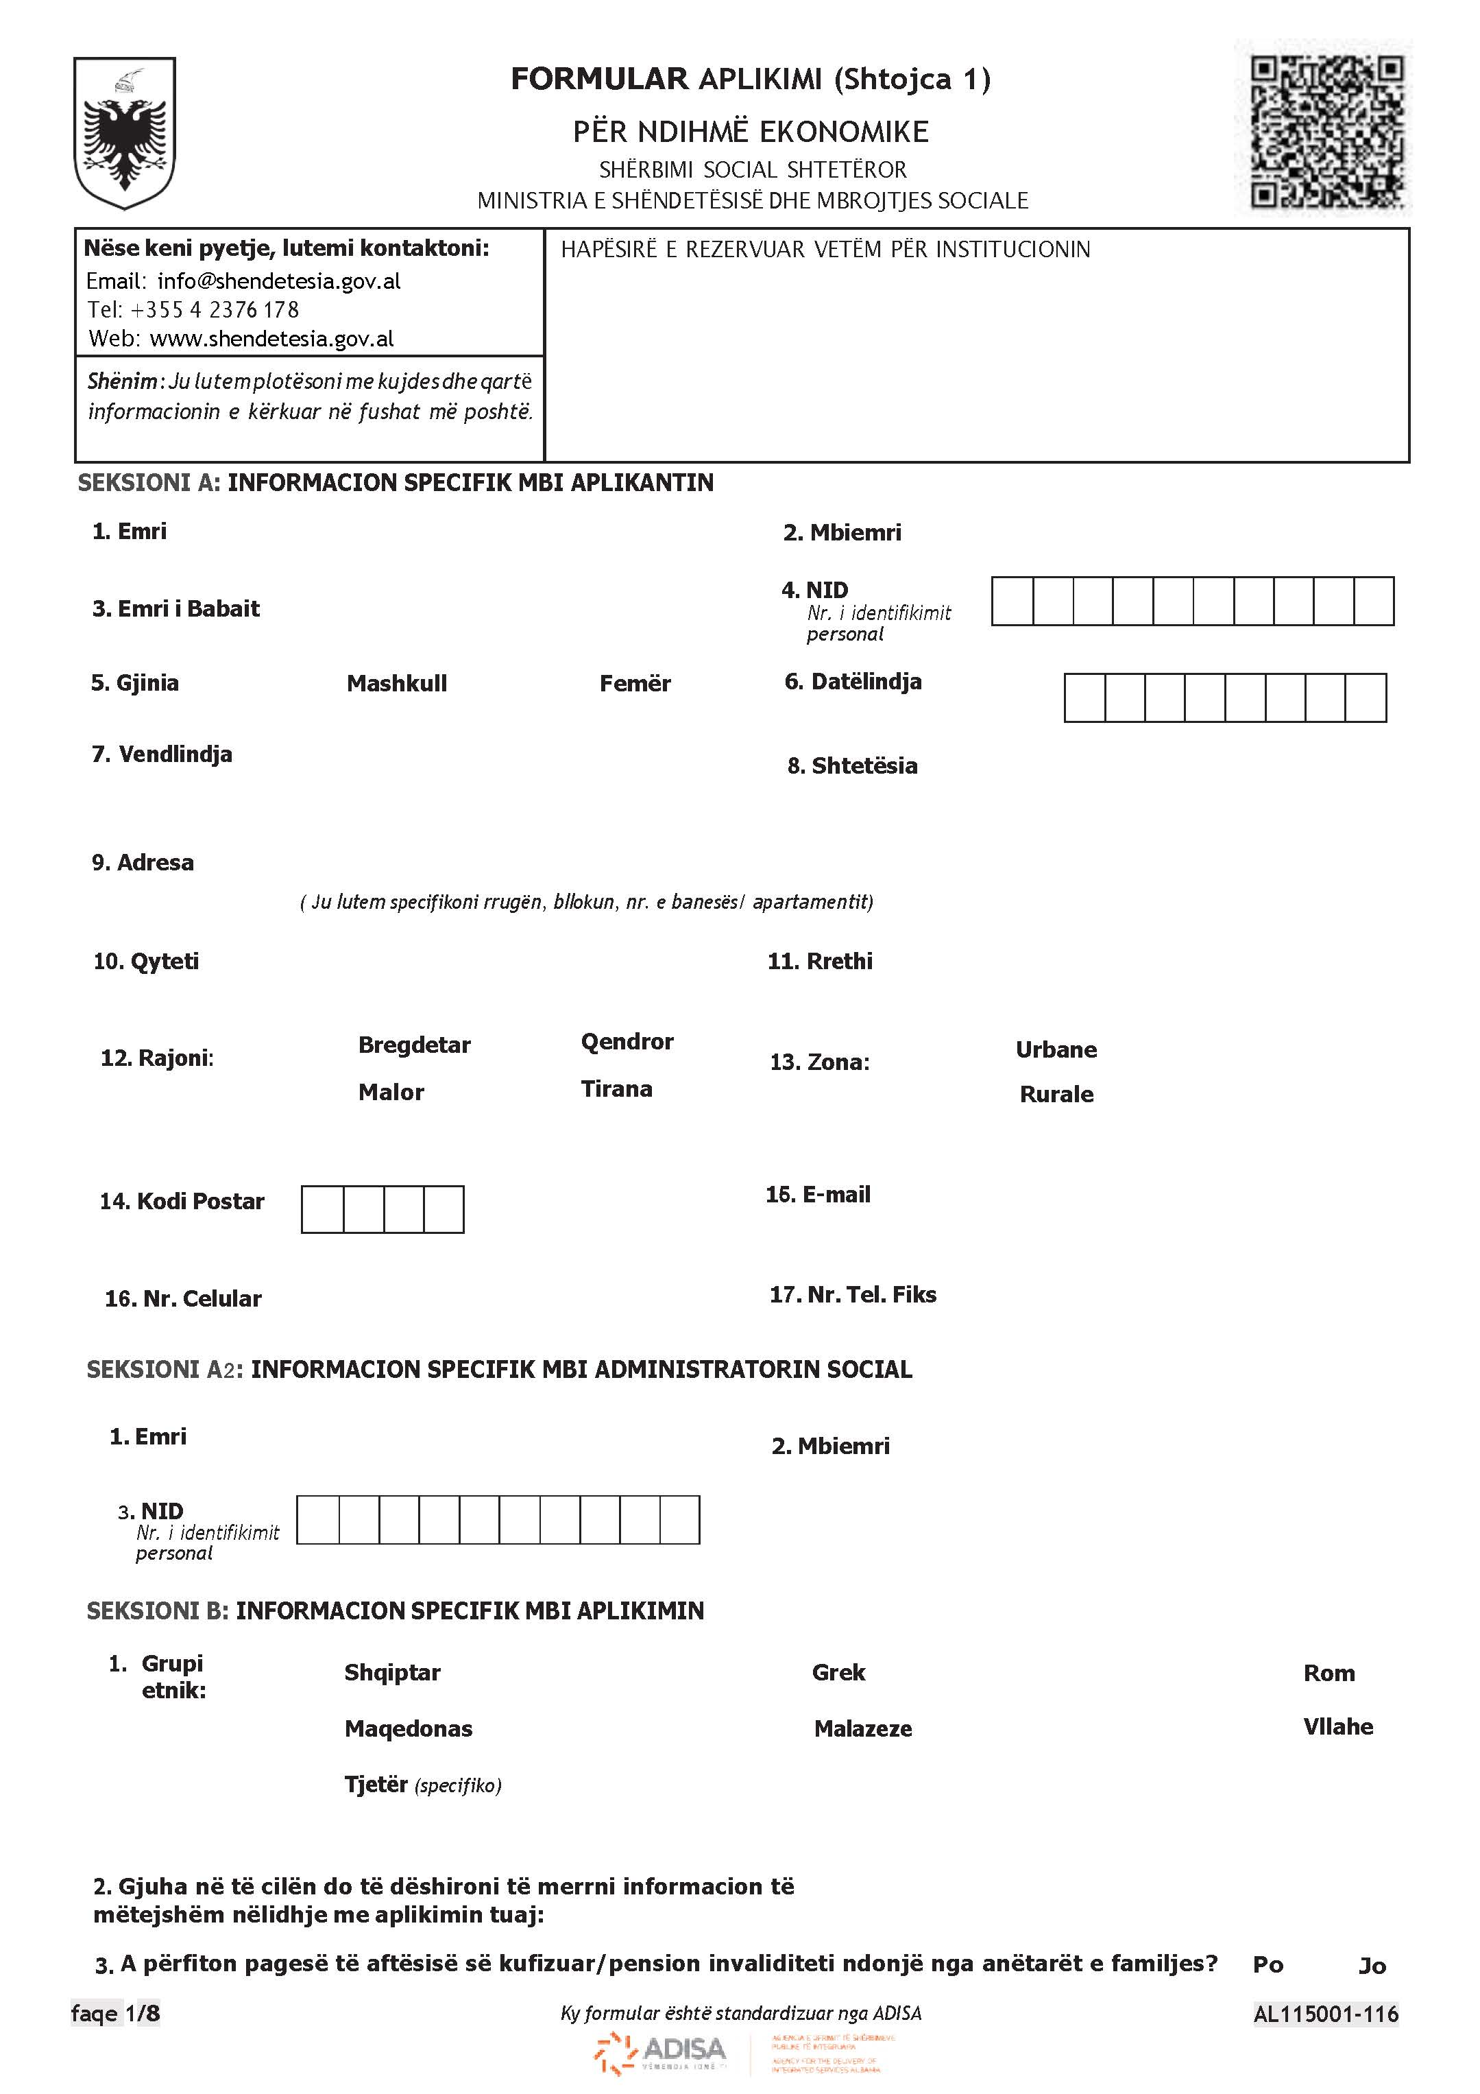

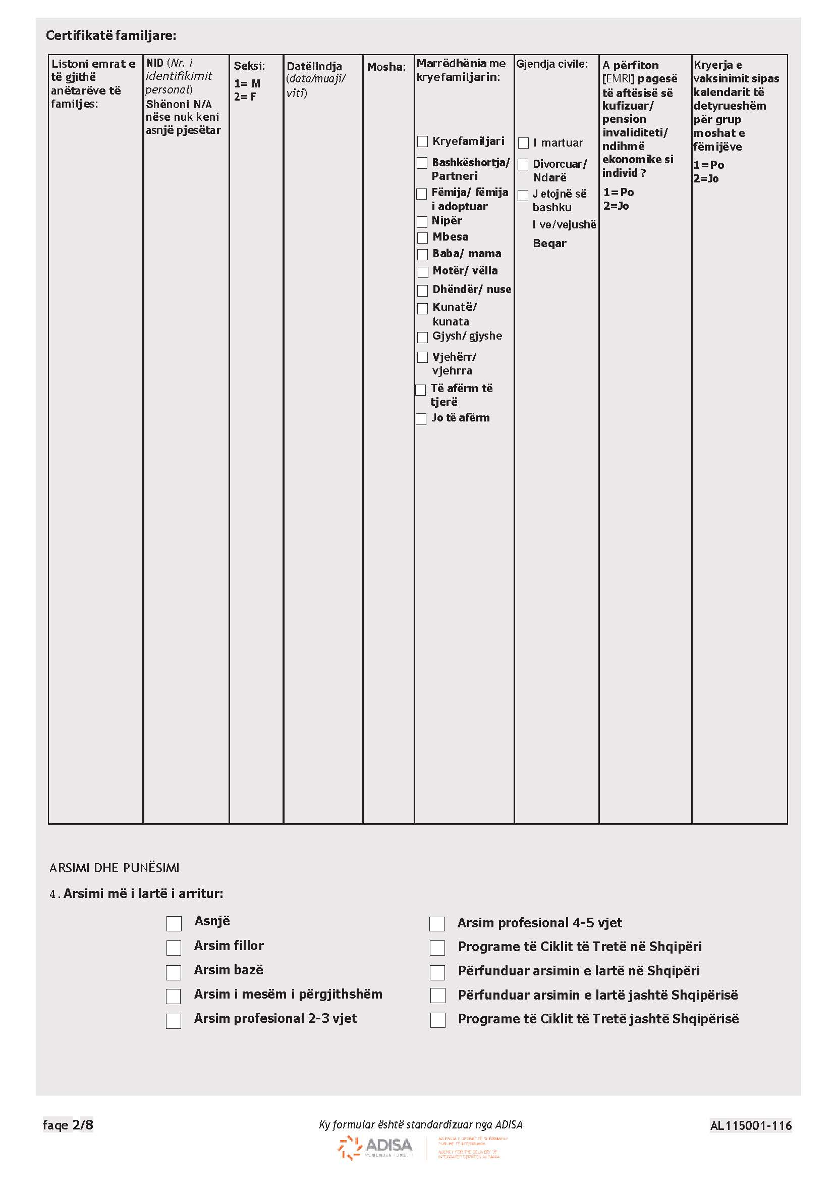

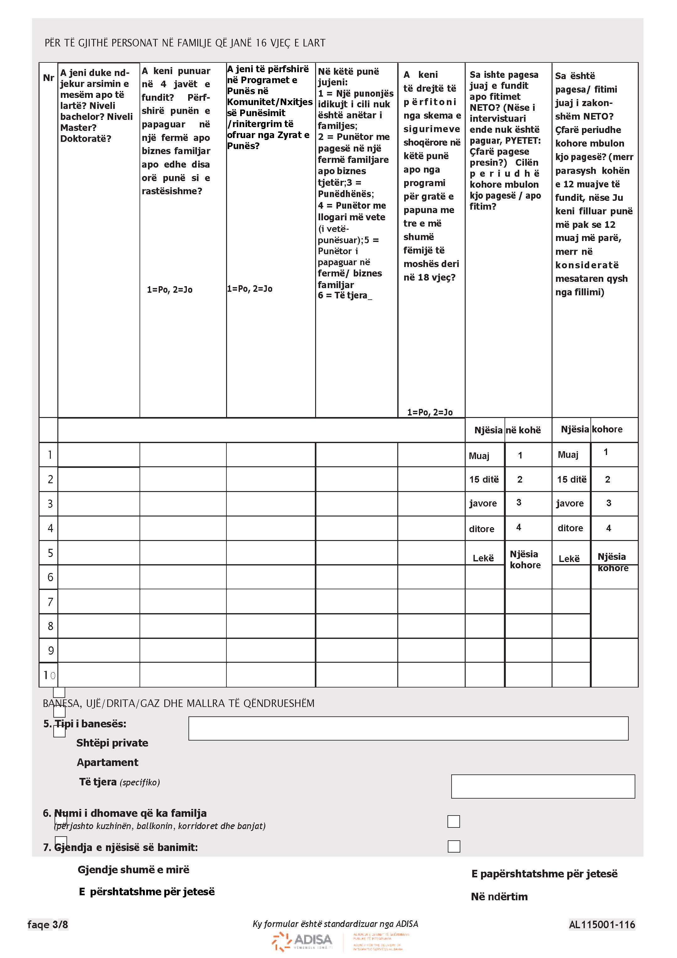

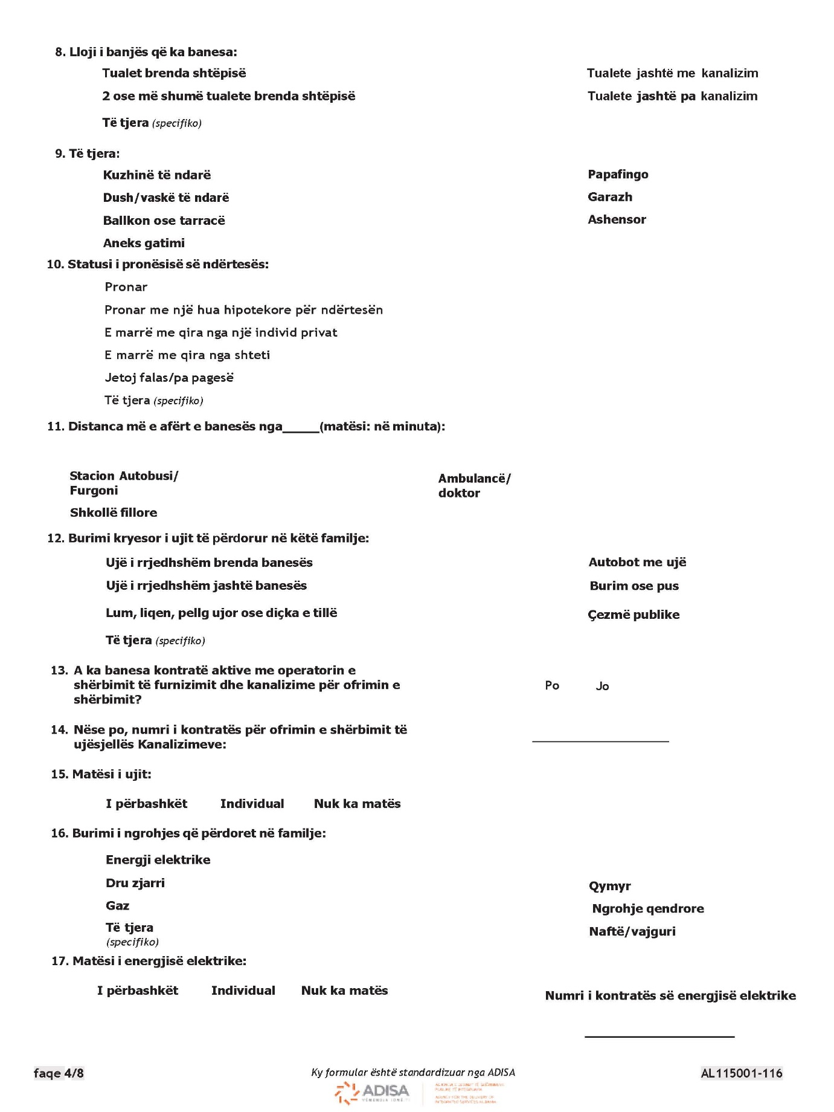

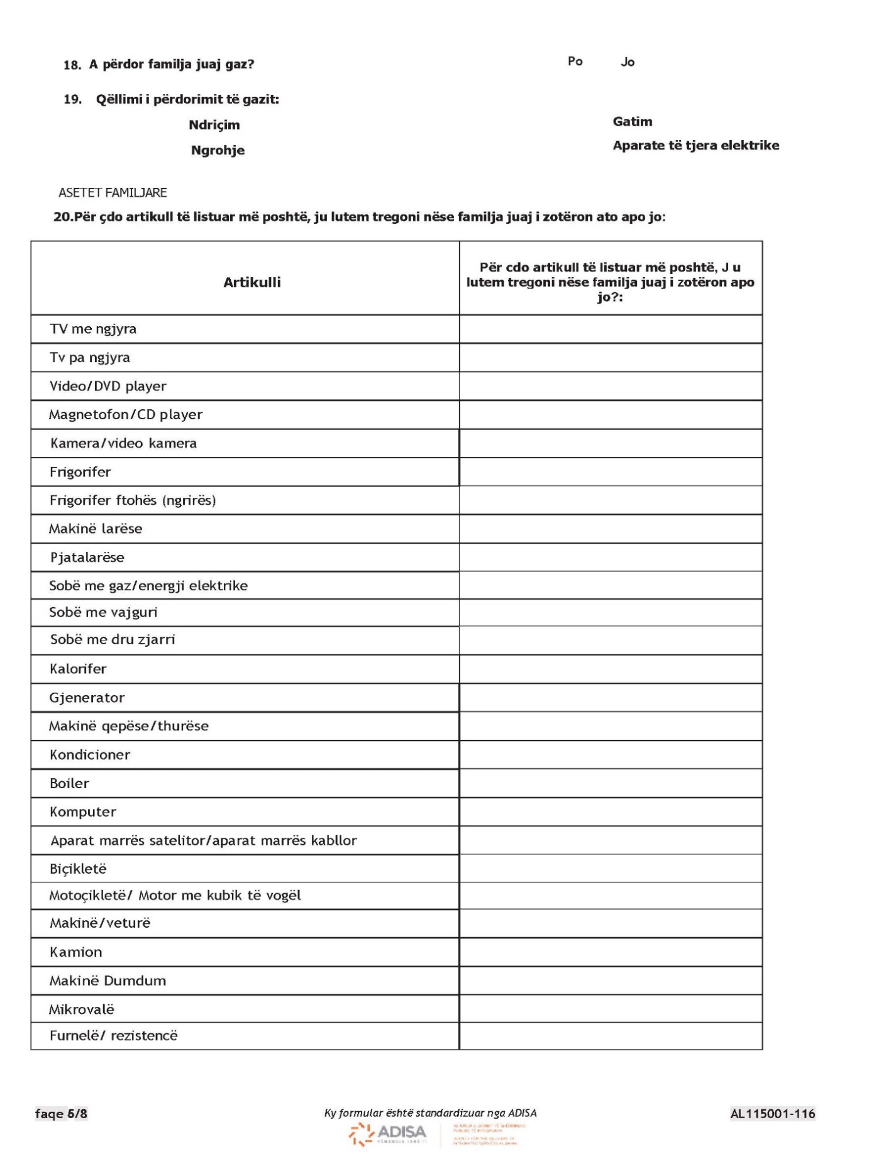

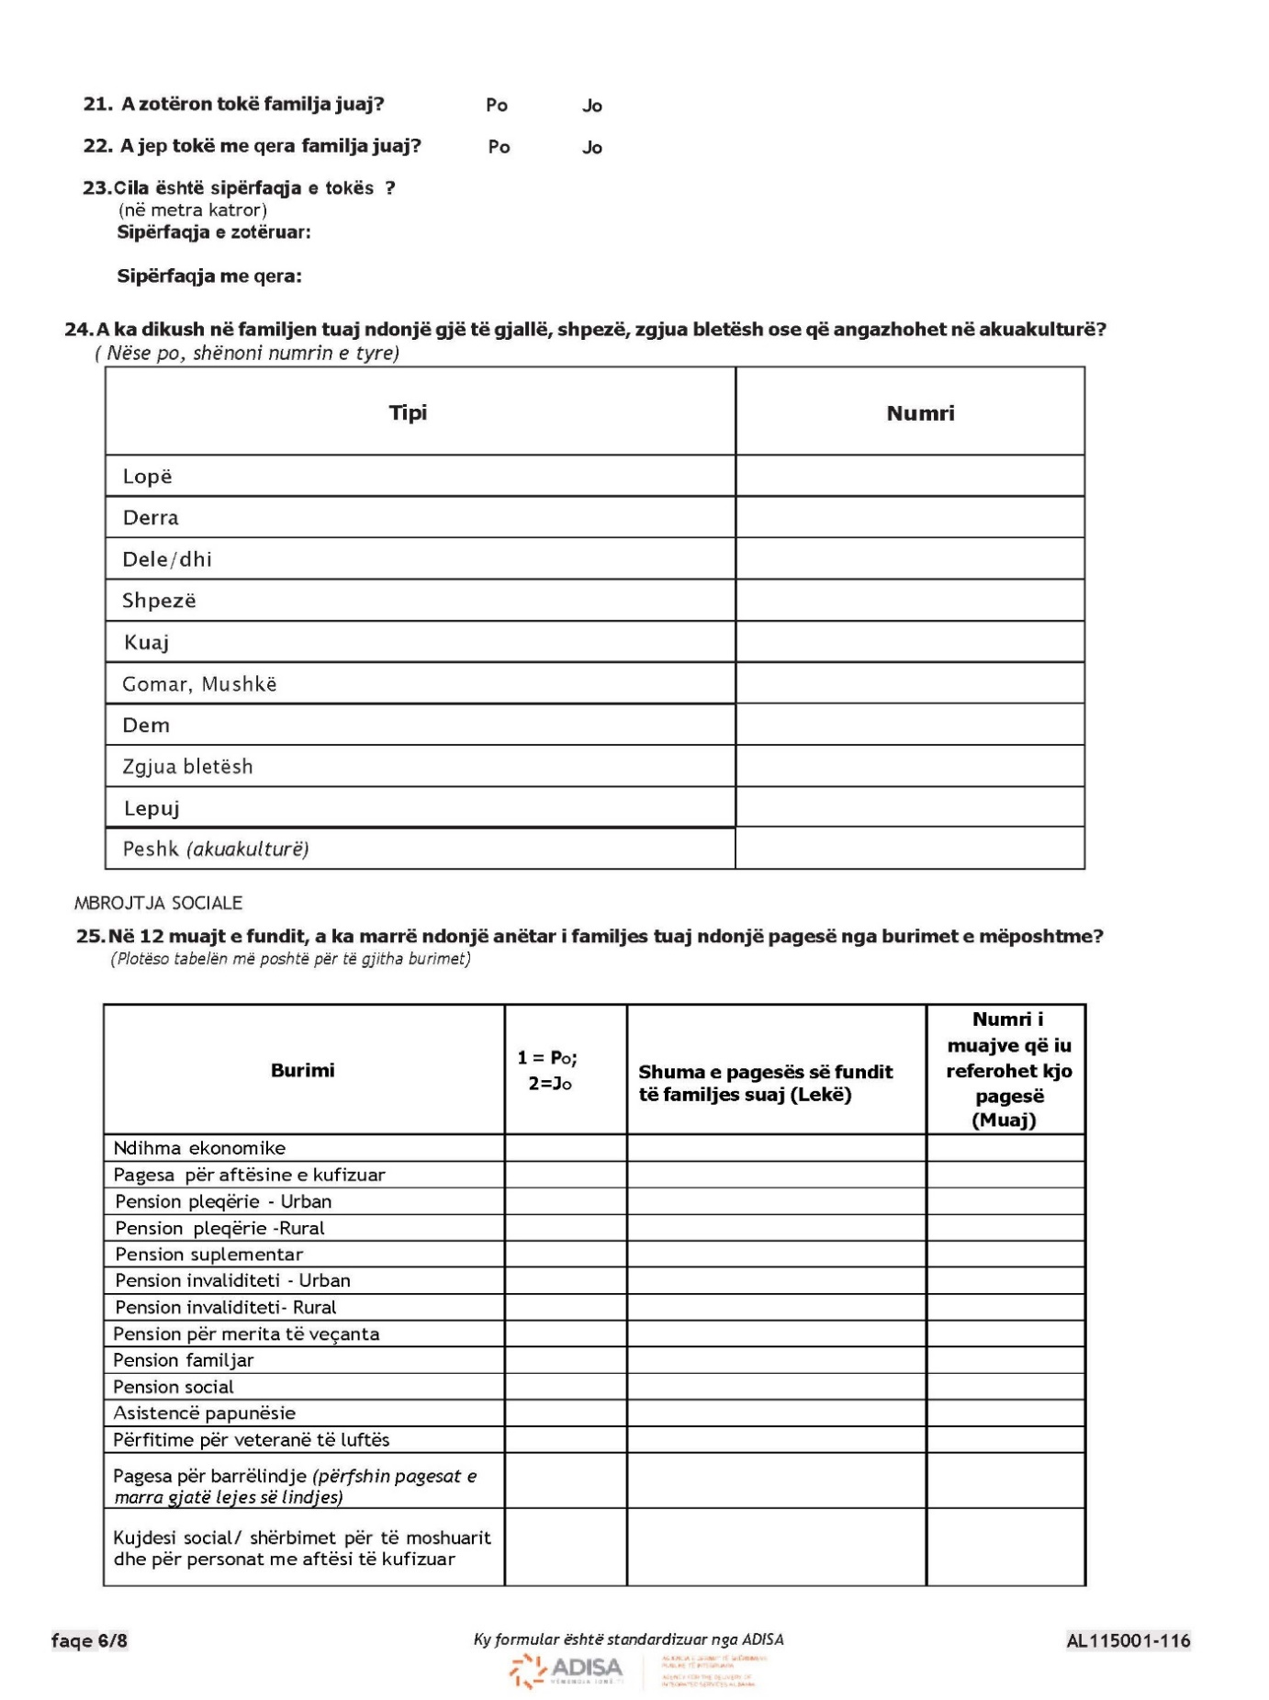

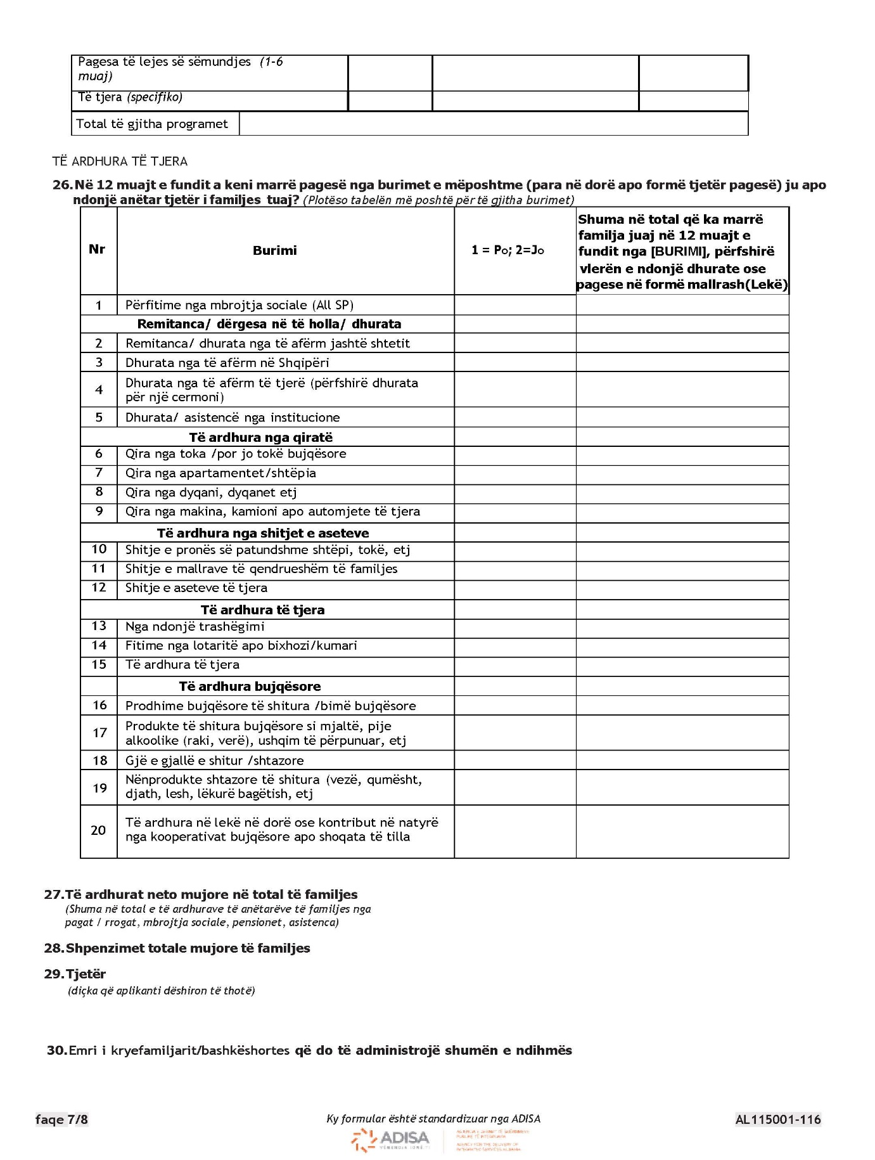

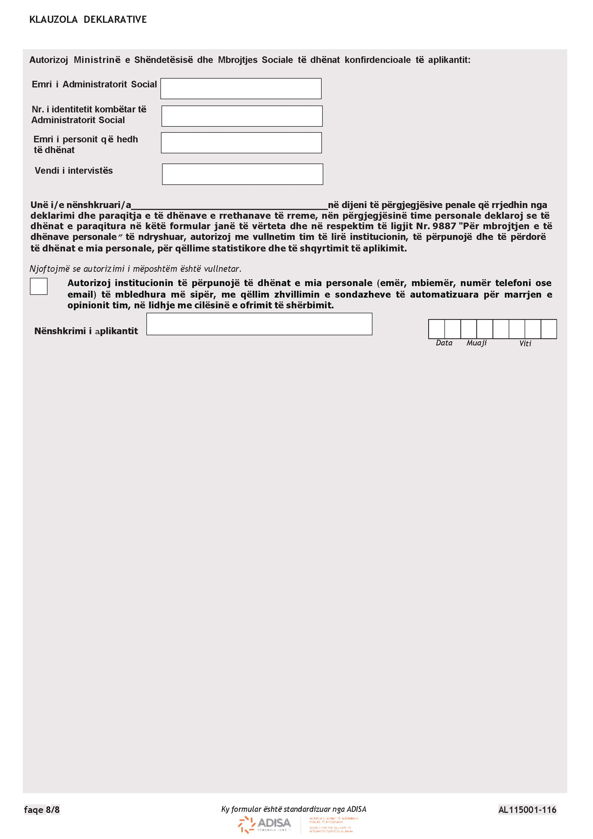

(Ndryshuar me VKM-në nr. 855, datë 26.12.2024)

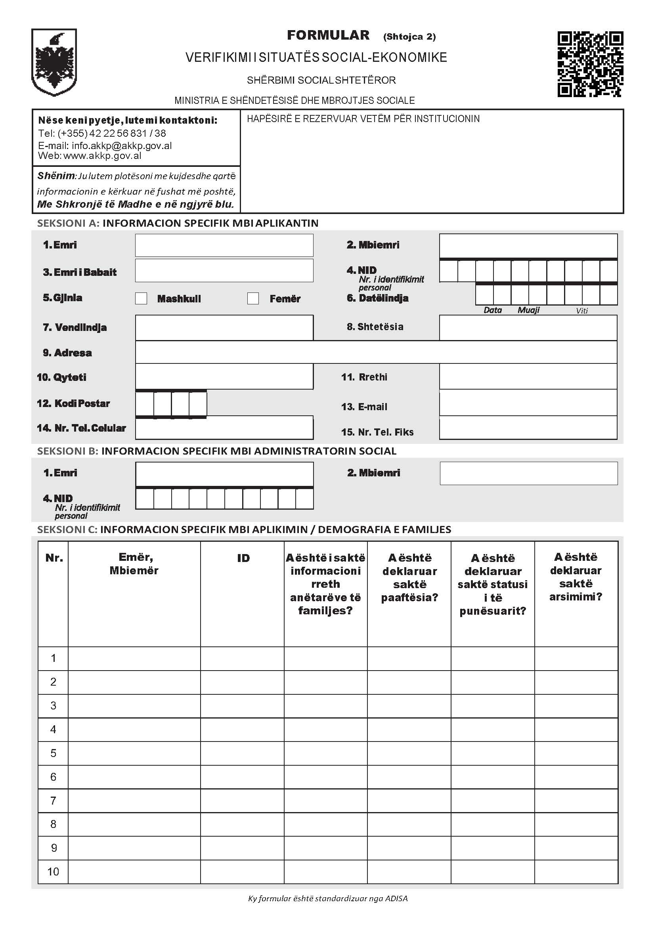

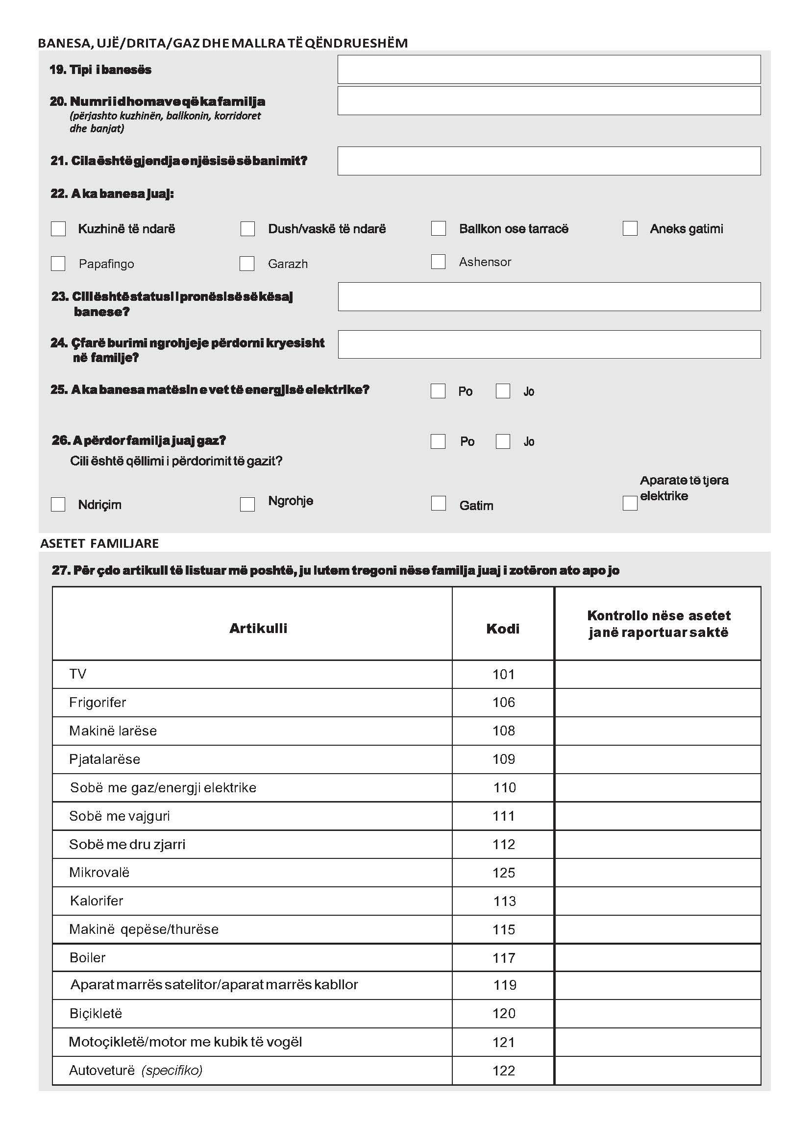

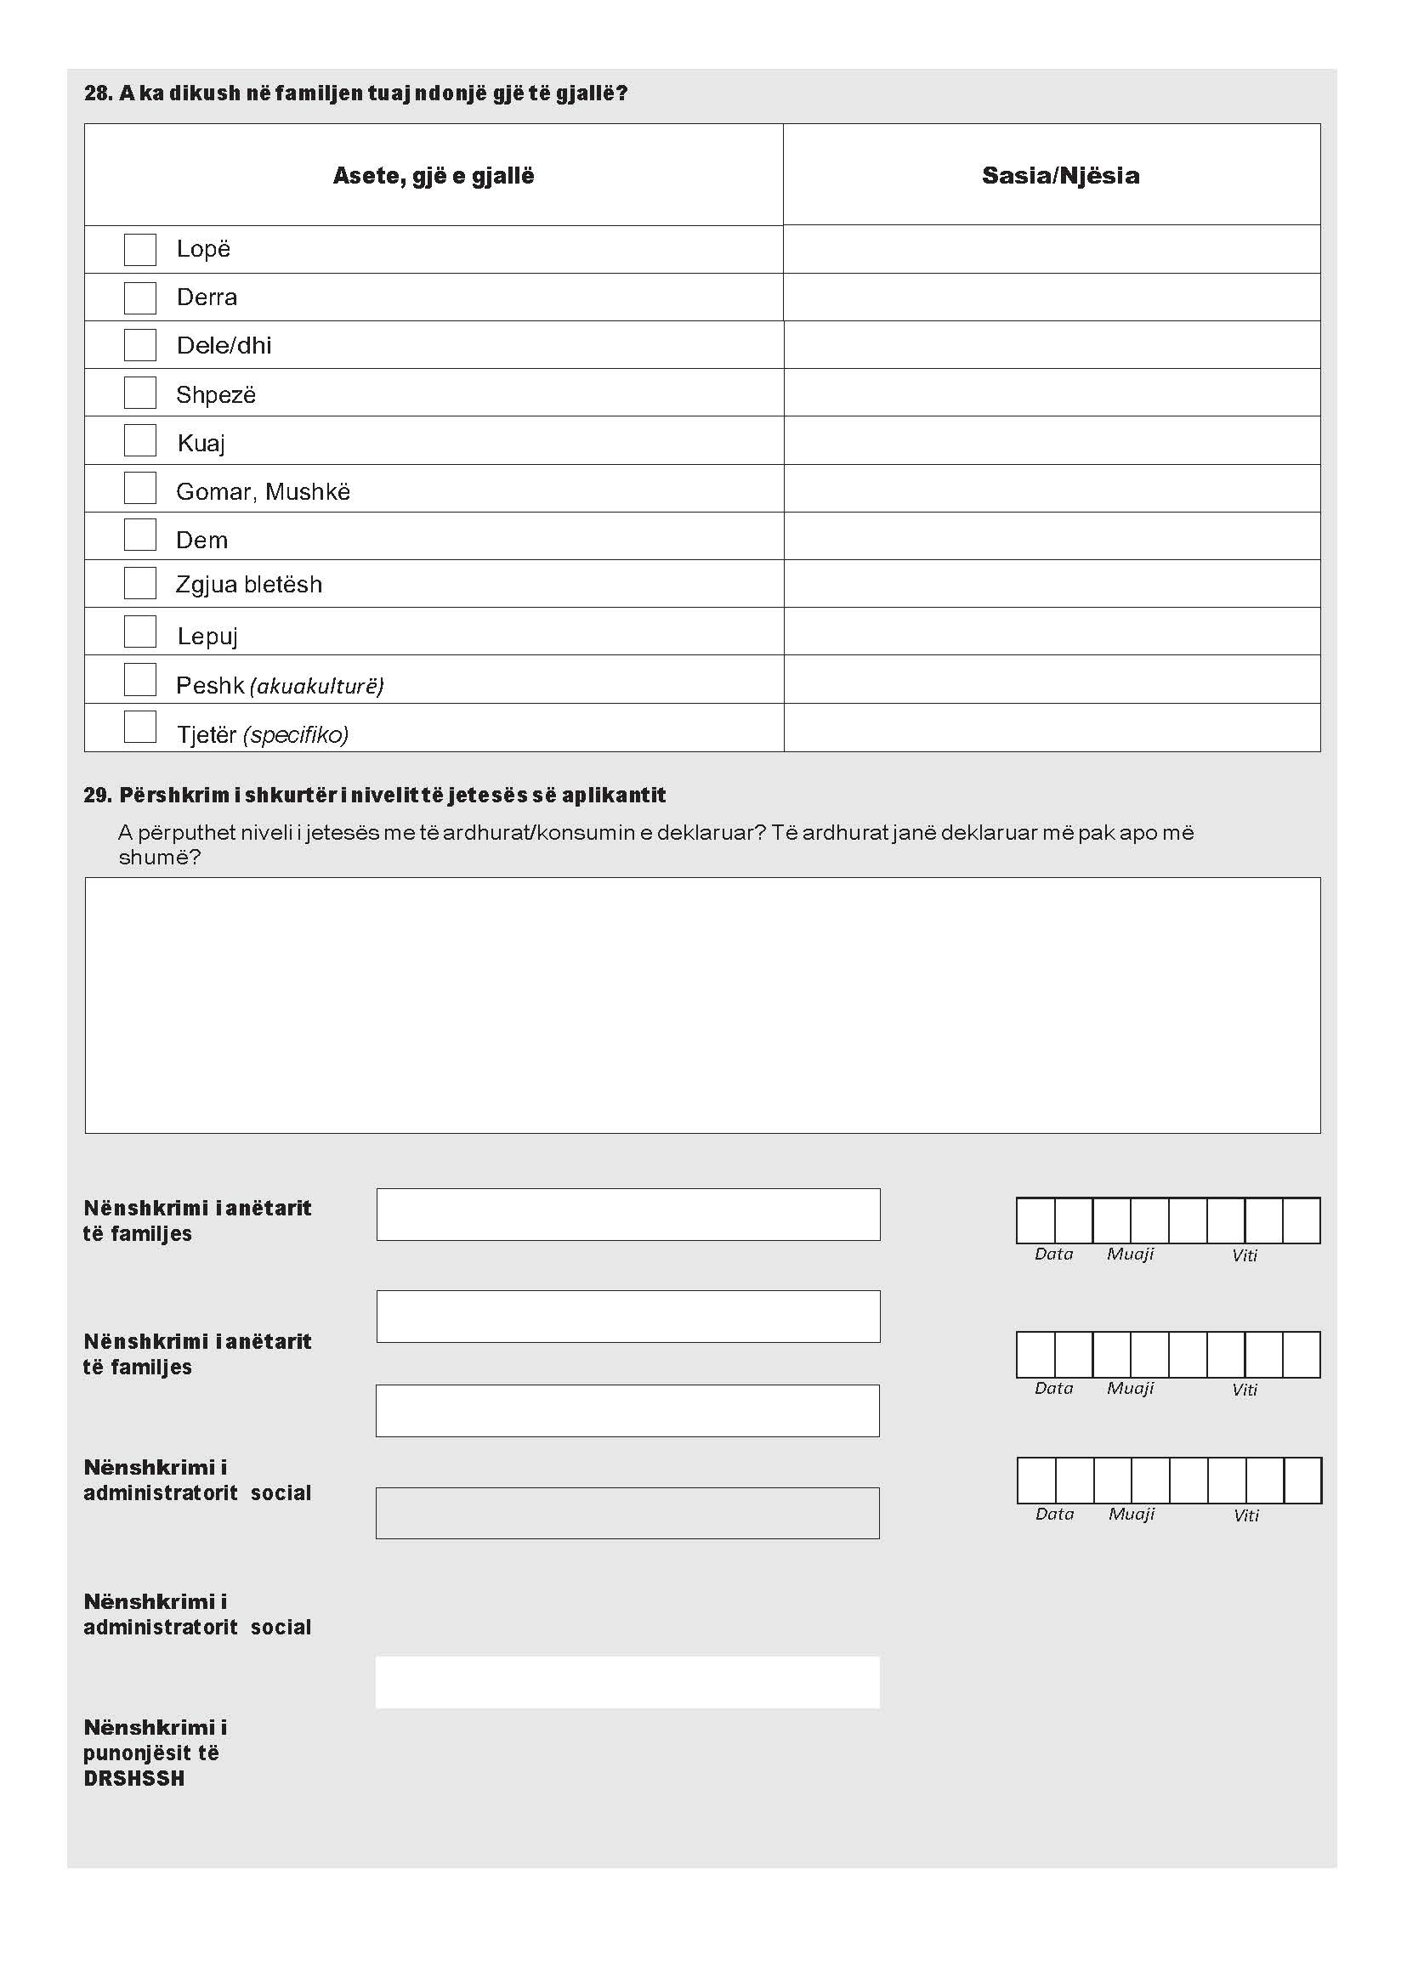

Shtojca 3

DEKLARATË E PARAQITJES ÇDO 3-MUAJ TË FAMILJES

Anëtarët madhore të familjes kërkuese për ndihme ekonomike paraqitet nga data 1 deri 10 çdo 3- muaj pranë administratoreve shoqëror në bazë të ligjit nr. 57 datë 18.07.2019 “Për asistencën sociale në RSH”.

Kryefamiljeri _______________________________________________
Adresa e Banimit _______________________________________________

PËRBËRJA DHE GJENDJA E FAMILJEVE
Muaji __________

Nr. | Emri Mbiemri | Datëlindja  Ditë muaj vit | Lidhja me kryefamiljarin | Gjendja  aktuale
1.
2
3.
4.
5.
6
7.
8.
9.
10.

Emri Mbiemri i personit që do të administroj paratë ____________________________

Shënim: Te kolona Gjendja Aktuale të shkruhet shënimi përkatës për çdo anëtar të familjes. I punësuar, i vetpunësuar, i papunë, pensionist, nxënës, student, fëmijë, ushtar, në spital, jashtë shtetit, në institucione etj.

Keni ndryshim në deklaratën e Gjendjes Ekonomike dhe Sociale të familjes.
Po _____, JO ______ .Në rast se Po _______ shkruani ndyshimet përkatëse

_________________________________________________________________________________________________________________________________________________________________________________________________________________________________

Firmat Emri Mbiemri
_______________________________

Datë _________ u morr në dorëzim nga Administratori Shoqëror
Firma ______________

Shtojca 4
Logoja e Bashkisë
Prefektura __________________
Bashkia _____________________

LISTË
Nr. ____ datë________

“E FAMILJEVE/INDIVIDËVE NË NEVOJË PËR TRAJTIM ME NDIHMË EKONOMIKE PËR PERIUDHËN ___________

Duke u mbështetur në nenin 22/a të Ligjit nr. 57, datë 18.07.2019 “Për asistencën sociale në RSH”, struktura përgjegjëse për shërbimet sociale në Bashki i dërgon Drejtorisë Rajonale të Shërbimit Social Shtetëror ___________ listën e plotë të familjeve/individëve në nevojë për trajtim me ndihmë ekonomike.

Nga dokumentacioni i paraqitur, si dhe nga verifikimimet e kryera konkludojmë dhe propozojmë se:
1. Kanë aplikuar për ndihmë ekonomike ________ familje, lista bashkëlidhur.
2. Individë me statusin e Jetimit _______persona, lista bashkëlidhur
3. Individë viktima të trafikimit _________persona, lista bashkëlidhur
4. Individë viktima të dhunës në familje ____ , lista bashkëlidhur
5. Prindërit me më shumë se dy fëmijë të lindur njëherësh:
a) Trinjakë _____familje, lista bashkëlidhur
b) Katernjakë______familje, lista bashkëlidhur
c) Pesënjak e më shumë njëherësh______familje, lista bashkëlidhur
6. Fëmijë të vendosur në familje kujdestare________aplikime, lista bashkëlidhur
7. Fëmijë me aftësi të kufizuar të vendosur në familje kujdestare________aplikime, lista bashkëlidhur

STRUKTURA PËRGJEGJËSE

Personi përgjegjës për ndihmën ekonomike Titullari / Personi i autorizuar

Emri, Mbiemri firma Emri, Mbiemri firma

Prefektura __________________
Bashkia _____________________

Lista e plotë e familjeve të propozuara në skemën e ndihmës ekonomike për periudhën e akorduar.

Nr. | Emri Atësia Mbiemri | Nr. Dosje | Nr. anëtarëve | Lloji ndihmës

Shtojca 5
(Ndryshuar me VKM-në nr. 855, datë 26.12.2024)

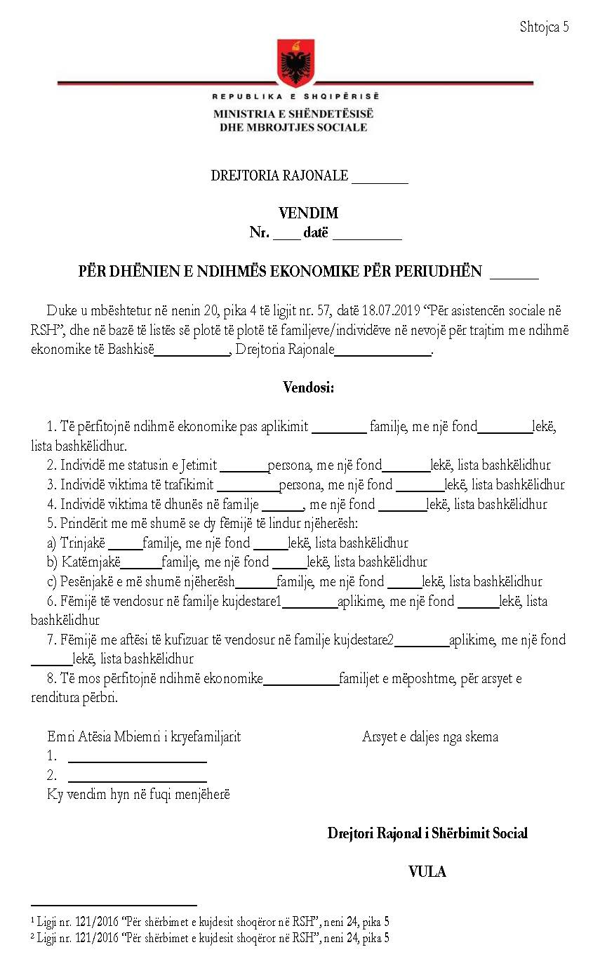

Ligji nr. 121/2016 “Për shërbimet e kujdesit shoqëror në RSH”, neni 24, pika 5
Ligji nr. 121/2016 “Për shërbimet e kujdesit shoqëror në RSH”, neni 24, pika 5

